Invitație la Festivalul „Bunica și Bunelul Fest 2023",
prestație scenică
Dragi prieteni,

Anul acesta, Festivalul „Bunica și Bunelul Fest” invită grupurile de seniori să devină vedetele festivalului, să evolueze pe scena din or. Fălești, la data de 10 septembrie, 2023 (ziua de încheiere a festivalului).

Organizat de Consiliul raional Fălești în parteneriat cu Rețeaua Națională a Seniorilor Activi din Moldova și AO „CASMED”, acest festival promovează îmbătrânirea activă, tradițiile și valorile strămoșești, aducând împreună bunicii și nepoții pentru a împărtăși experiențe și bucurii.

Vă invităm să completați Formularul Nr. 2 de înscriere atașat pentru a participa în cadrul festivalului. În tabelul din formular veți găsi lista activităților la care puteți participa și detaliile privind condițiile de participare. Vă rugăm să bifați pătrățelele corespunzătoare din coloana DA/NU în funcție de opțiunile dvs. Puteți alege să participați la una sau mai multe activități, în funcție de preferințele dvs.

Vă reamintim că data limită pentru completarea și transmiterea formularului de participare este 30 iulie 2023. Vă rugăm să trimiteți formularul completat la adresa de email a festivalului: bunicafest@gmail.com.

Nu ratați această oportunitate de a fi parte dintr-un eveniment special dedicat legăturii dintre generații! Vă așteptăm cu nerăbdare să ne bucurăm împreună de Festivalul „Bunica și Bunelul Fest 2023"!

Cu gânduri bune pentru Dumneavoastră,
Echipa Festivalului „Bunica și Bunelul Fest 2023"
Consiliul raional Fălești, RNSAM, AO „CASMED”
Formular Nr.2 de înscriere pentru prestație scenică

Data completării: _________________ Denumirea grupului _____________________________________________

Localitatea __________________________ Coordonatorul grupului __________________________________________

Nr. | Activitatea | Condiții de înscriere și participare | Da | Nu | Numele, Prenumele participanților
1. | Grup de dansatori, formație artistică, prezentatori de show (neprofesioniști)  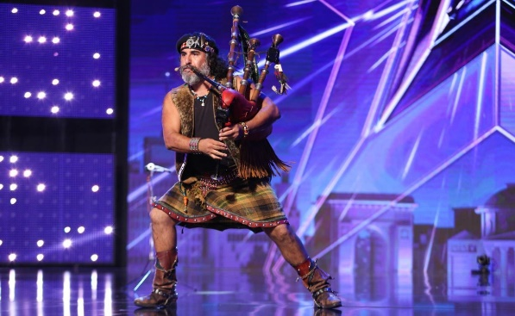  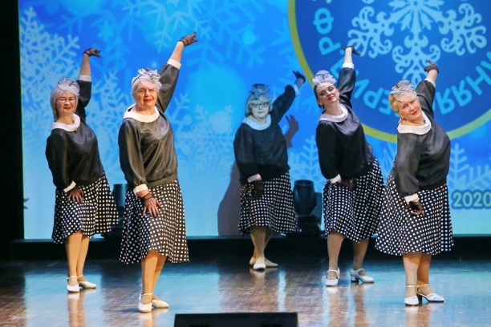  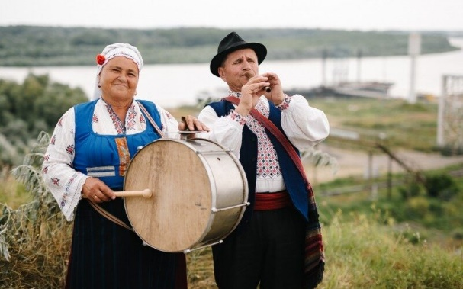  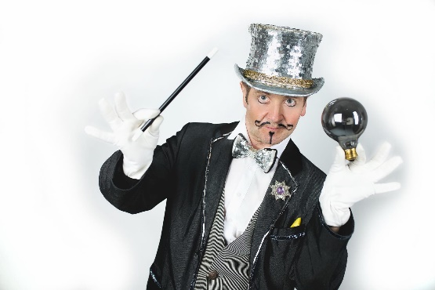  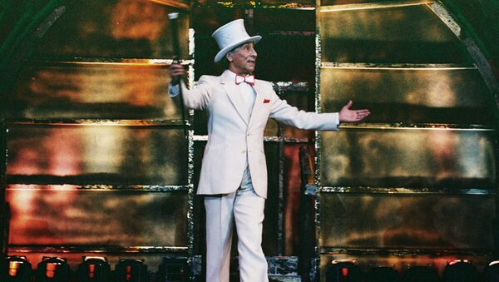  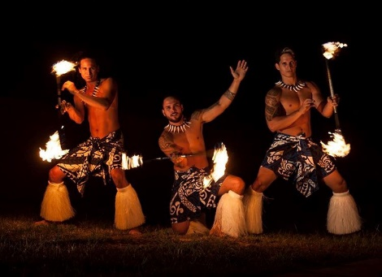 | Sunt invitate Grupurile de seniori neprofesioniste, dar talentate, cu o prestație originală pe scenă, însoțită de o costumație scenică corespunzătoare (vârsta seniorilor 55+):  Regulament.  - Se admit grupurile de seniori, rezidenți ai Republicii Moldova, dar și ai altor țări.  - Numerele artistice admisibile: dans, cântec (preferabil cu tempo dinamic și vesel, care ar atrage spectatorii la dans), teatrale, prezentare (show scenic) la tobe, focuri, de circ, scamatorii, instrumente muzicale. Pentru inspirație, luați drept exemplu pozele din stânga.  - Fiecare grup va prezenta un dans, un cântec sau un show scenic. (la alegere o categorie per grup)  - Grupul va indica în Formular, numărul de persoane implicate, categoria prestației (dans, cântec sau tipul de show), prezentarea pe scenă (descrierea costumației), durata prestației (în minute).  - Grupurile înscrise vor realiza un video scurt de 3 minute, în baza căruia vor fi selectați pentru prestația pe scenă.  - Video-urile vor fi expediate până la data de 30 iulie 2023 la adresa bunicafest@gmail.com.  !!! Vor evalua pe scena din or. Fălești, doar grupurile, care au trecut selectarea.  În coloana „Numele Prenumele participanților” din acest formular scrieți concret cine se înscrie pentru participare.  Persoană de contact: Diana Claicneht -060952929 | ☐ | ☐
2 | Prezentarea costumului eco cu genericul “Frumoși la nunta de aur”  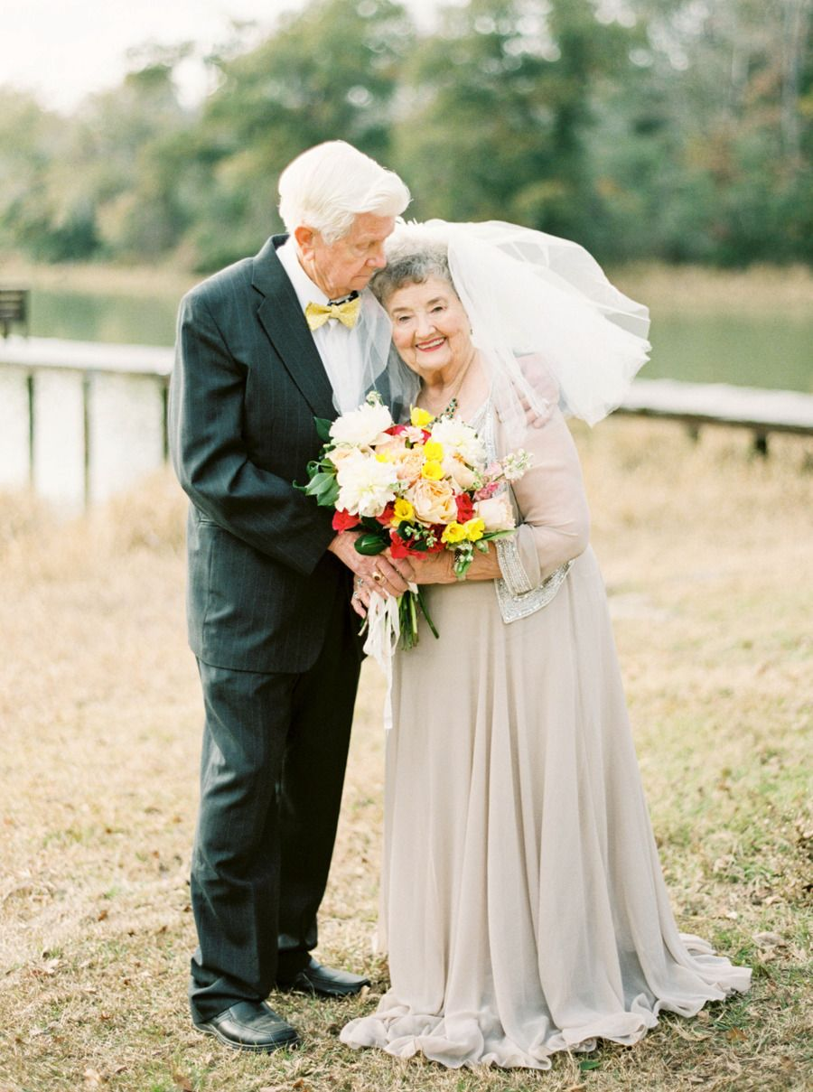  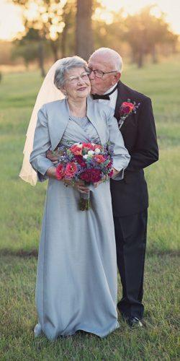 | Sunt încurajate să participe în pregătirea costumației grupurile de seniori.  -Fiecare grup va pregăti o vestimentație pentru mireasă și una pentru mire. (Se admit accesorii, care ar însoți vestimentația, precum gentuțe, umbrele, coșulețe, buchetul miresei, buchețelul mirelui etc.)  -Pentru confecționarea costumelor se vor utiliza materiale ecologice, precum: frunze, flori, pene, hârtie, coaja de fructe, fructe si legume uscate, semințe, iarba, pănușă, paie, coajă de ouă și alte materiale ecologice.  -Un cuplu de vârstnici (60+) vor prezenta pe scena din or. Fălești vestimentațiile care ar dori să le poarte la nunta de aur, pregătite din timp de grupul de seniori local.  -Toți participanții vor fi premiați.  Grupurile doritoare de a participa vor introduce în acest formular denumirea grupului, a persoanelor care vor defila pe scenă și vor expedia acest Formular completat până la data de 30 iulie 2023 la adresa bunicafest@gmail.com,  În coloana „Numele Prenumele participanților” din acest formular scrieți concret cine se înscrie pentru participare.  Persoană de contact: Diana Claicneht -060952929

